Analisis_sierranevada_021

Almudena Blanco

September 14, 2016

# Definir directorio de trabajo

Aqui probablemente el codigo te dara problemas, porque queremos definir como directorio de trabajo la carpeta de COPLAS porque los archivos estan ahi. Como este Markdown esta dentro de un Proyecto con su carpeta asociada, R entiende que el directorio es ese (".../Instar/implementaciones/instar_baza/scripts/git_Instar_baza"). Estrictamente hablando deberiamos escribir el codigo de manera que cuando llamemos a un archivo le demos el path apropiado ("..._validacion_datos_validacion_PLAGAS"). Pero tambien se puede definir el directorio de manera manual (Session > Set Working Directory > Choose Directory), y asi R si acepta que sea una carpeta distinta a donde esta el proyecto. Por mi las dos opciones valen, la que te sea mas facil :)

He definido el WD de manera manual.

Definir como directorio la carpeta: Instar>implementaciones>instar_baza>scripts>git_Instar_baza>git_Instar_baza Para poner esta carpeta he copiado los archivos de los que se alimenta este codigo, que son: - zona_baza.csv (Datos de COPLAS en Baza) - cortijuela.csv (Datos de COPLAS en Sierra Nevada) - instar_bz008 (Datos Instar) - instar_bz006 - instar_sn020 - instar_sn021

# Cargar paquetes

##   
## Attaching package: 'lubridate'

## The following object is masked from 'package:base':  
##   
## date

# DATOS INSTAR

## Importar datos INSTAR

* La tabla de datos se construye en excel y se guarda como .csv
* Se abre con procesador de texto, y se comprueba que la fecha estÃ¡ en formato mm-dd-yy
* Se guarda como .txt Las columnas que constituyen la tabla son: fecha, huevo, L1, L2, crisalida, radiacion, tmax, tmin, tmed y exergia.

INSTAR<-read.table("instar_sn021.txt", header=T, sep=",", dec=".")  
INSTAR$fecha <-as.Date(INSTAR$fecha, format="%m-%d-%y")#aunque pongo formato mm/dd/yyyy se pone como yyyy-mm-dd

## Anadir biociclos al data.frame

## Agregacion INSTAR

Media del vigor y sumas (l1, l2, l1+l2, huevos y crisalidas) por biociclo

# DATOS COPLAS

## Importar datos COPLAS

COPLAS<-read.csv("cortijuela.csv", header=TRUE, sep="," , na.strings = "NA")  
names(COPLAS)[1]<- "RODAL"

Activar el rodal necesario para el analisis:

## Definir biociclo COPLAS

## Crear una tabla unica en la que tengamos los datos agregados de Instar y los datos de COPLAS

En esta tabla aparecen los datos de Instar agregados, los Ln de sumL1, sumL2 y sumL1+sumL2, el anio y el grado de infestacion de COPLAS.

# VALIDACION EXTERNA

## Correlacion [L1, L2, L1+L2 vs. COPLAS]

Ya que es dificil explicar que una variable es dependiente de otra. La mejor forma de validar el modelo (con datos reales) es haciendo una correlacion. Con este analisis sabremos si existe relacion o no entre la variable Instar y COPLAS. Sabremos tambien la intensidad de esta relacion y si es significativa. Como nuestros datos no siguen una distribucion normal, haremos una correlacion con datos no parametricos: 'Spearman'

Funcion en R (pedir a Antonio este codigo) que plotea la relacion entre ellos con un circulo (cuanto mas relacionados, mas grande el circulo) y si es negativa o positiva. Da tambien el p valor de la correlacion. *"Puedo tener fuerte relacion pero el coef no es diferente de 0, a lo mejor con mas datos si."*"

Deberiamos esperar que haya mas relacion entre coplas y exergia, luego coplas y larvas. Cuando hay relacion negativa es que es inversa. Y como no sabemos quien es x e y, quiere decir que cuando una aumenta, otra disminuye, peor no sabemos quien aumente y quien disminuye.

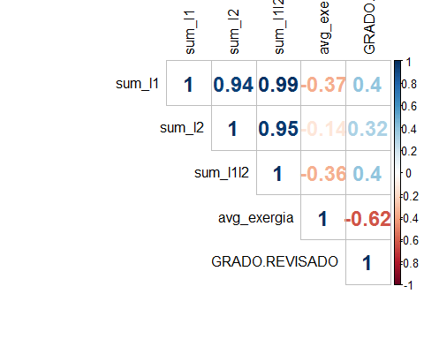

La correlacion se ha realizado en en los biociclos donde existen datos de COPLAS. Esto nos deja con solo diez biociclos. Muy pocos datos

# VALIDACION INTERNA

## ACP

Autocorrelation plot. Nos ayudara a saber si existen ciclos dentro de toda la serie temporal. ESTE ANALISIS SOLO SE HACE CON LOS DATOS DE BAZA Pero voy a probar con los datos de Sierra Nevada "*Those plots are showing you the correlation of the series with itself, lagged by x time unitscorrelation of the series with itself, lagged by x time units. So imagine taking your time series of length TT, copying it, and deleting the first observation of copy#1 and the last observation of copy#2. Now you have two series of length T for which you calculate a correlation coefficient. This is the value of of the vertical axis at x=1 in your plots. It represents the correlation of the series lagged by one time unit. You go on and do this for all possible time lags xx and this defines the plot*.

*The answer to your question of what is needed to report a pattern is dependent on what pattern you would like to report. But quantitatively speaking, you have exactly what I just described: the correlation coefficient at different lags of the series. You can extract these numerical values by issuing the command acf(x.ts,100)$acf*.

*In terms of what lag to use, this is again a matter of context. It is often the case that there will be specific lags of interest. Say, for example, you may believe the fish species migrates to and from an area every ~30 days. This may lead you to hypothesize a correlation in the time series at lags of 30. In this case, you would have support for your hypothesis*"

"*The blue lines give the values beyond which the autocorrelations are (statistically) significantly different from zero*"

Hay que definir el LAG. lag.max= Lo hemos definido como el numero de biociclos.

**CORRELOGRAMAS INSTAR**

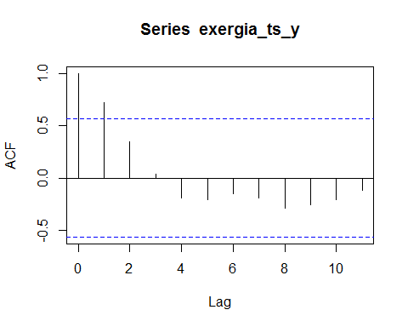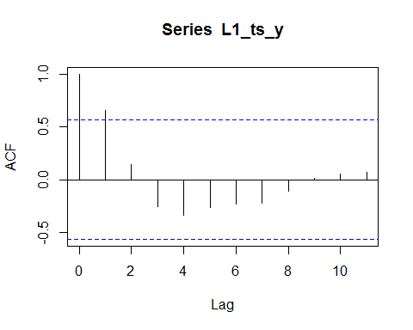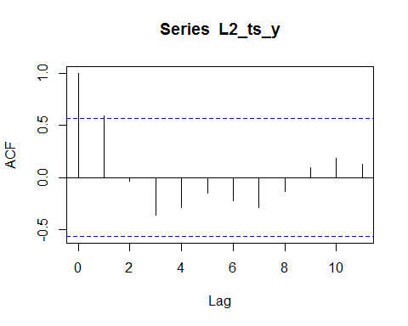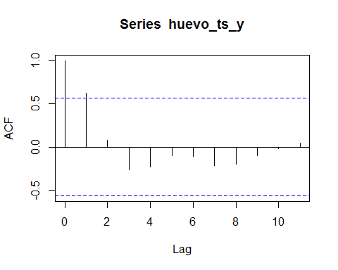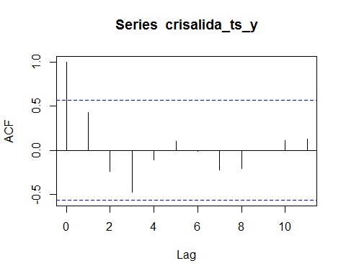

El dato de un anio esta significativamente correlacionado positivamente con el anio anterior. Es decir, el dato de la variable X del anio 't' depende del anio 'anterior't-1' de formar que cuanto mas alto el valor de la variable en 't-1', mayor es en 'este't' anio.Todos menos crisalidas

**CORRELOGRAMA COPLAS**

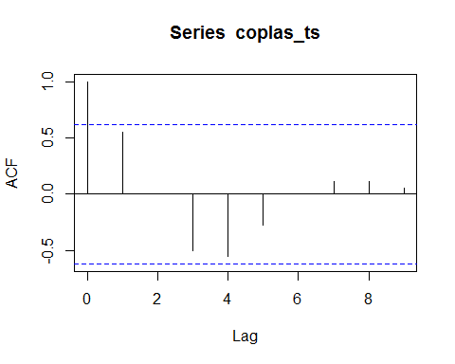

Se ha tenido que hacer con las tabla con los NA omitidos.. No sale significancia (puede que por pocos datos)

## Analisis de tendencia

Se eligen indicadores de cada variable para calcular su tendencia.

En las variables huevo, L1, L2 y crisalida:

* Fecha del maximo.
* Fecha del primer dia distinto a cero.
* Fecha del ultimo dia distinto a cero.

En la variable exergia:

* Fecha del maximo.
* Fecha del minimo.

H0= no ha tendencia. Si p<0.05 entonces si hay tendencia!

ind_feno<-read.csv("indicadores_feno_sn021.csv", header = TRUE, sep = ",", dec = ".", na.strings = "NA")

library(Kendall)

**TENDENCIA EN HUEVOS**

*DIA DE PICO MAXIMO*

## Score = -2 , Var(Score) = 210.6667  
## denominator = 64.99231  
## tau = -0.0308, 2-sided pvalue =0.94507

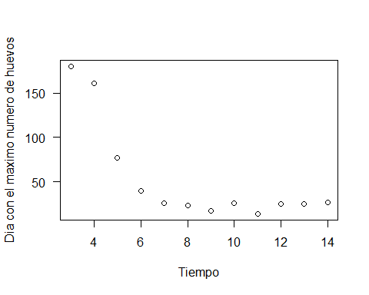

*PRIMER DIA*

## Score = -48 , Var(Score) = 268.6667  
## denominator = 77.99999  
## tau = -0.615, 2-sided pvalue =0.0041384

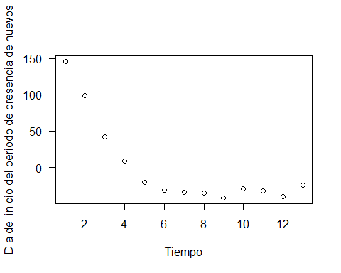

Puede deberse al calentamiento dle modelo..

*ULTIMO DIA*

## Score = -31 , Var(Score) = 211.6667  
## denominator = 65.49809  
## tau = -0.473, 2-sided pvalue =0.039205

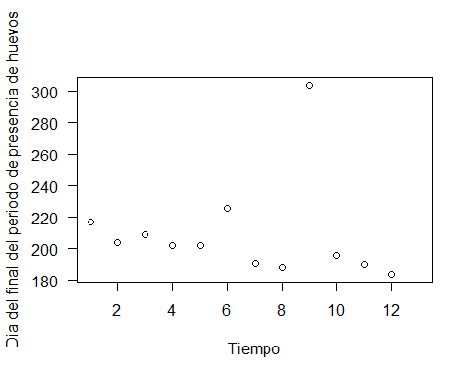

**TENDENCIA EN L1**

*DIA DE PICO MAXIMO*

## Score = 0 , Var(Score) = 212.6667  
## denominator = 66.00001  
## tau = 0, 2-sided pvalue =1

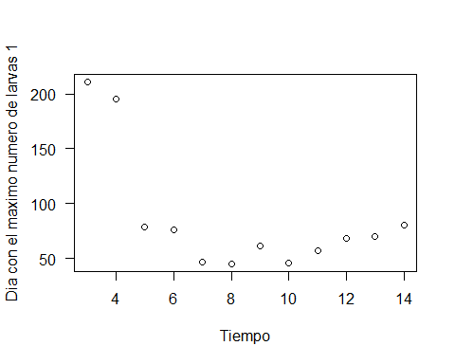

*PRIMER DIA*

## Score = -36 , Var(Score) = 212.6667  
## denominator = 66.00001  
## tau = -0.545, 2-sided pvalue =0.016393

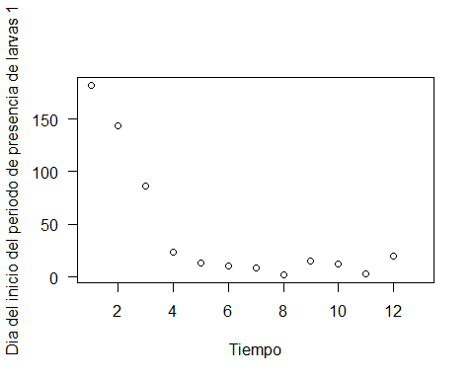

*ULTIMO DIA*

## Score = -41 , Var(Score) = 211.6667  
## denominator = 65.49809  
## tau = -0.626, 2-sided pvalue =0.0059709

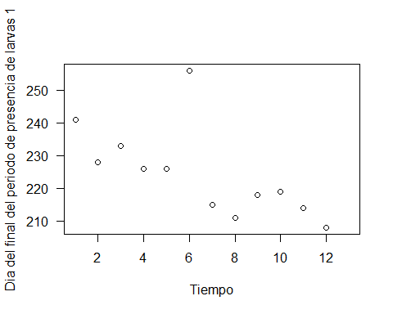

**TENDENCIA EN L2**

*DIA DE PICO MAXIMO*

## Score = -17 , Var(Score) = 209  
## denominator = 64.48256  
## tau = -0.264, 2-sided pvalue =0.2684

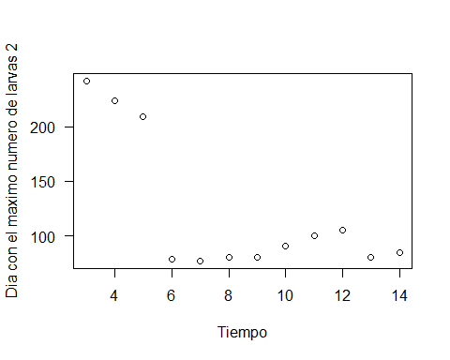

*PRIMER DIA*

## Score = -45 , Var(Score) = 211.6667  
## denominator = 65.49809  
## tau = -0.687, 2-sided pvalue =0.002492

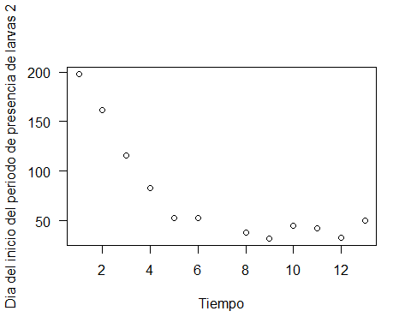

*ULTIMO DIA*

## Score = -24 , Var(Score) = 164  
## denominator = 54.4977  
## tau = -0.44, 2-sided pvalue =0.072495

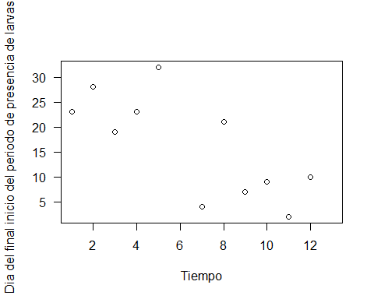

**TENDENCIA EN CRISALIDA**

*DIA DE PICO MAXIMO*

## Score = -22 , Var(Score) = 164  
## denominator = 54.4977  
## tau = -0.404, 2-sided pvalue =0.10104

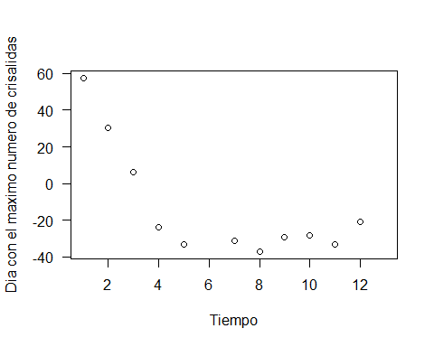

*PRIMER DIA*

## Score = -32 , Var(Score) = 164  
## denominator = 54.4977  
## tau = -0.587, 2-sided pvalue =0.015491

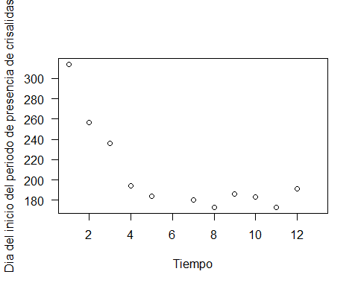

*ULTIMO DIA*

## Score = -35 , Var(Score) = 165  
## denominator = 55  
## tau = -0.636, 2-sided pvalue =0.0081234

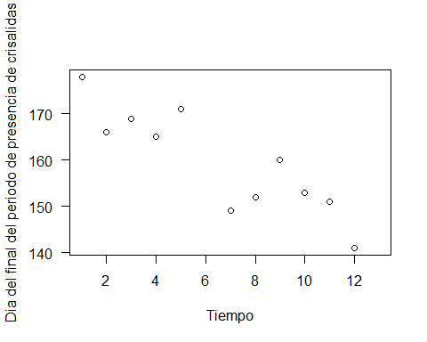

**TENDENCIA EN EXERGIA**

*DIA DLE PICO MAXIMO*

## Score = 0 , Var(Score) = 266.6667  
## denominator = 76.99351  
## tau = 0, 2-sided pvalue =1

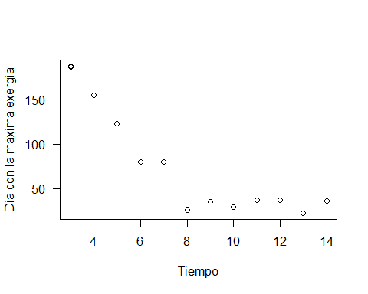

*DIA DEL PICO MINIMO*

## Score = 3 , Var(Score) = 211.6667  
## denominator = 65.49809  
## tau = 0.0458, 2-sided pvalue =0.89066

